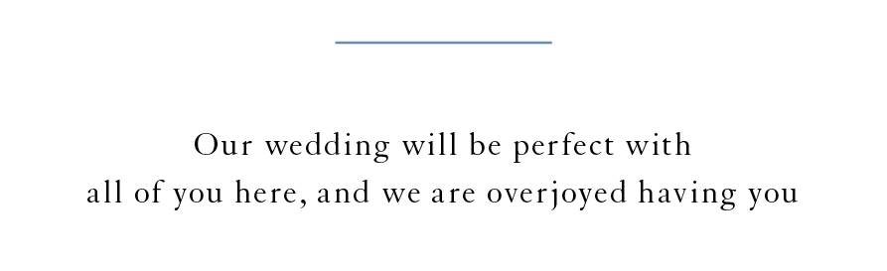

相手の好きなところは？

つかみどころの

ないところ

仕事に

一生懸命なところ

将来の夢は？

ずっと仲良し

夫婦でいたい

ウユニ湖に

いってみたい

0000年00月00日

○型

○○○○

○○○○

○○○○

1987年4月13日

A型

神奈川県

旅行

一期一会

生年月日

血液型

出身地

趣味

座右の銘

Shinro

Shinpu

◆

楽しかった二人の思い出は？

石垣島

サイクリング

瀬戸内国際芸術祭

好きな食べ物は？

キャンプで食べる

カレー

母の作ってくれる

卵焼き

Shinro & Shinpu

November 00,0000